

НАЦІОНАЛЬНИЙ ТЕХНІЧНИЙ УНІВЕРСИТЕТ УКРАЇНИ

«КИЇВСЬКИЙ ПОЛІТЕХНІЧНИЙ ІНСТИТУТ імені Ігоря

Сікорського»

ФАКУЛЬТЕТ ПРИКЛАДНОЇ МАТЕМАТИКИ

**Кафедра системного програмування та спеціалізованих комп’ютерних систем**

**Лабораторна робота №2**

з дисципліни

**«Бази даних і засоби управління»**

**Тема:** «Створення додатку бази даних, орієнтованого на взаємодію з СУБД PostgreSQL»

Виконав: студент ІІI курсу ФПМ групи КВ-84

Сітар І

Перевірив:

Київ – 2020

*Загальне завдання* роботи полягає в такому:

1. Реалізувати функції внесення, редагування та вилучення даних у таблицях бази даних, створених у лабораторній роботі №1, засобами консольного інтерфейсу.
2. Передбачити автоматичне пакетне генерування «рандомізованих» даних у базі.
3. Забезпечити реалізацію пошуку за декількома атрибутами з двох та більше сутностей одночасно: для числових атрибутів – у рамках діапазону, для рядкових – як шаблон функції LIKE оператора SELECT SQL, для логічного типу – значення True/False, для дат – у рамках діапазону дат.
4. Програмний код виконати згідно шаблону MVC (модель-подання-модель-подання- контролер).

*Деталізоване завдання*:

1. Забезпечити можливість уведення/редагування/вилучення даних у таблицях бази даних з можливістю контролю відповідності типів даних атрибутів таблиць (модель-подання-рядків, чисел, дати/часу). Для контролю пропонується два варіанти: контроль при введенні (модель-подання-валідація даних) та перехоплення помилок (модель-подання-try..except) від сервера PostgreSQL при виконанні відповідної команди SQL. Особливу увагу варто звернути на дані таблиць, що мають зв’язок 1:N. При цьому з боку батьківської таблиці необхідно контролювати **вилучення** рядків за умови наявності даних у підлеглій таблиці. З точки зору підлеглої таблиці варто контролювати наявність відповідного рядка у батьківській таблиці при виконанні **внесення** нових даних. Унеможливити виведення програмою системних помилок на екрані шляхом їх перехоплення і адекватної обробки. Внесення даних виконується користувачем у консольному вікні програми.
2. Забезпечити можливість автоматичної генерації великої кількості даних у таблицях за допомогою вбудованих у PostgreSQL функцій роботи з псевдовипадковими числами. Дані мають бути згенерованими **не мовою програмування, а відповідним SQL-запитомзапитом**!

Приклад генерації 100 псевдовипадкових чисел:

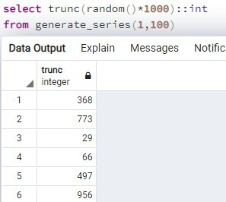

Приклад генерації 5 псевдовипадкових рядків:

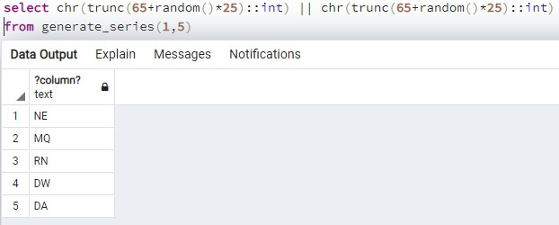

Приклад генерації псевдовипадкової мітки часу з діапазону [доступний](https://stackoverflow.com/questions/22964272/postgresql-get-a-random-datetime-timestamp-between-two-datetime-timestamp/22965061) [за посиланням](https://stackoverflow.com/questions/22964272/postgresql-get-a-random-datetime-timestamp-between-two-datetime-timestamp/22965061).

Кількість даних для генерування має вводити користувач з клавіатури. Для тесту взяти 100 000 записів для однієї-двох таблиць.

Особливу увагу слід звернути на відповідність даних вимогам зовнішніх ключів з метою уникнення помилок порушення обмежень цілісності (модель-подання-foreign key).

1. Для реалізації пошуку необхідно підготувати 3 запити, що включають дані з декількох таблиць і фільтрують рядки за 3-4 атрибутами цих таблиць. Забезпечити можливість уведення конкретних значень констант для фільтрації з клавіатури користувачем. Крім того, після

виведення даних необхідно вивести час виконання запиту у мілісекундах. Перевірити швидкодію роботи запитів на попередньо згенерованих даних.

1. Програмний код організувати згідно шаблону Model-View- Controller(модель-подання-MVC). Приклад організації коду згідно шаблону доступний [за даним посиланням](https://www.giacomodebidda.com/mvc-pattern-in-python-introduction-and-basicmodel/). При цьому модель, подання та контролер мають бути реалізовані у окремих файлах. Для доступу до бази даних використовувати **лише мову SQL** (модель-подання-без ORM).

Рекомендована бібліотека взаємодії з PostgreSQL Psycopg2: <http://initd.org/psycopg/docs/usage.html)>

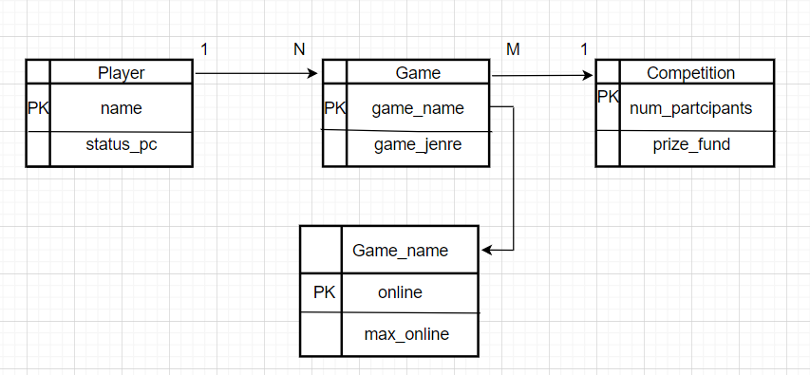

# Відповідь на вимоги до пункту №1 деталізованого завдання:

# Ілюстрації обробки виняткових ситуацій (помилок) при уведенні/вилучення даних:

# 

Результат роботи команд

**Insert**

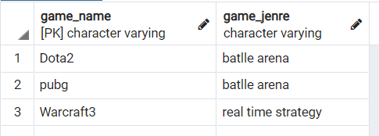

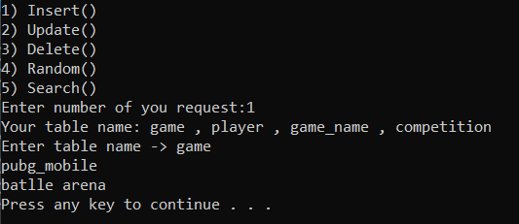

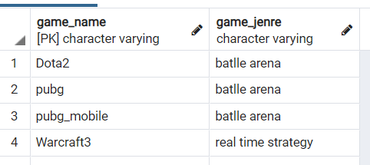

**Update**

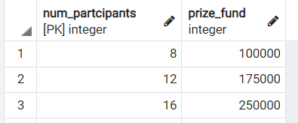

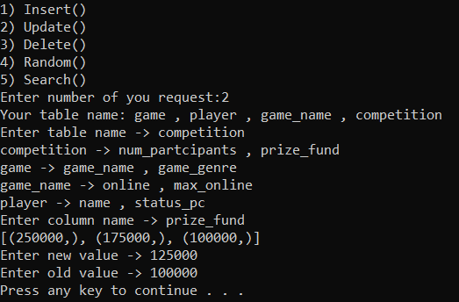

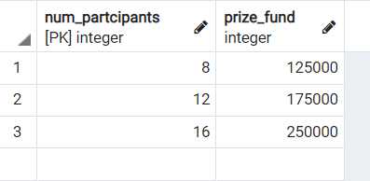

**Delete**

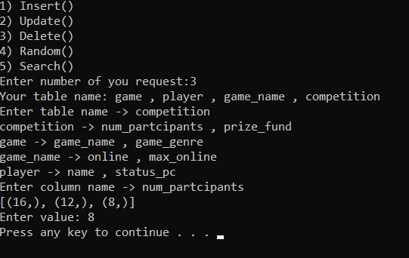

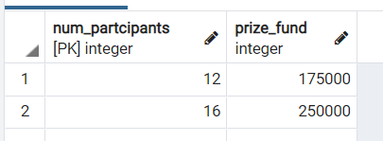

# Вимоги до пункту №2 деталізованого завдання:

Меню генерації:

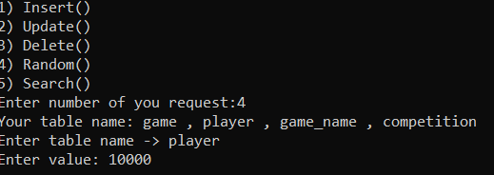

INSERT INTO player SELECT chr(trunc(65+random() * 20000)::int),chr(trunc(65+random() * 20000)::int) FROM generate_series(1,10000)

Копії екрану з фрагментами згенерованих даних таблиць:

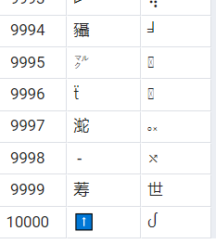

# Вимоги до пункту №3 деталізованого завдання:

Ілюстрації уведення пошукового запиту та результатів виконання запитів:

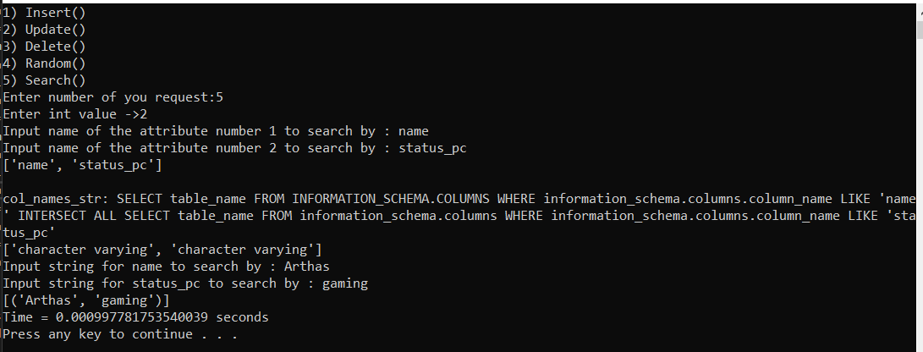

# Вимоги до пункту №4 деталізованого завдання:

Ілюстрації програмного коду з репозиторію Git:

